JĘZYK ANGIELSKI – 27.01.2022 (6-latki)
Bardzo proszę o powtarzanie z dziećmi poniższych słówek, wykonanie karty pracy oraz zapoznanie się z piosenką pt. „The shape song #1”oraz „The shape song#2” znajdująch się w linkach poniżej.

SŁÓWKA:
Circle – koło
Square - kwadrat
Diamond - romb
Heart – serce
Rectangle – prostokąt
Triangle- trójkąt
Star – gwiazda
Oval – owal

LINK DO PIOSENKI: https://www.youtube.com/watch?v=TJhfl5vdxp4
https://www.youtube.com/watch?v=03pyY9C2Pm8&t=10s

karta pracy: Jakie kształty widzisz?
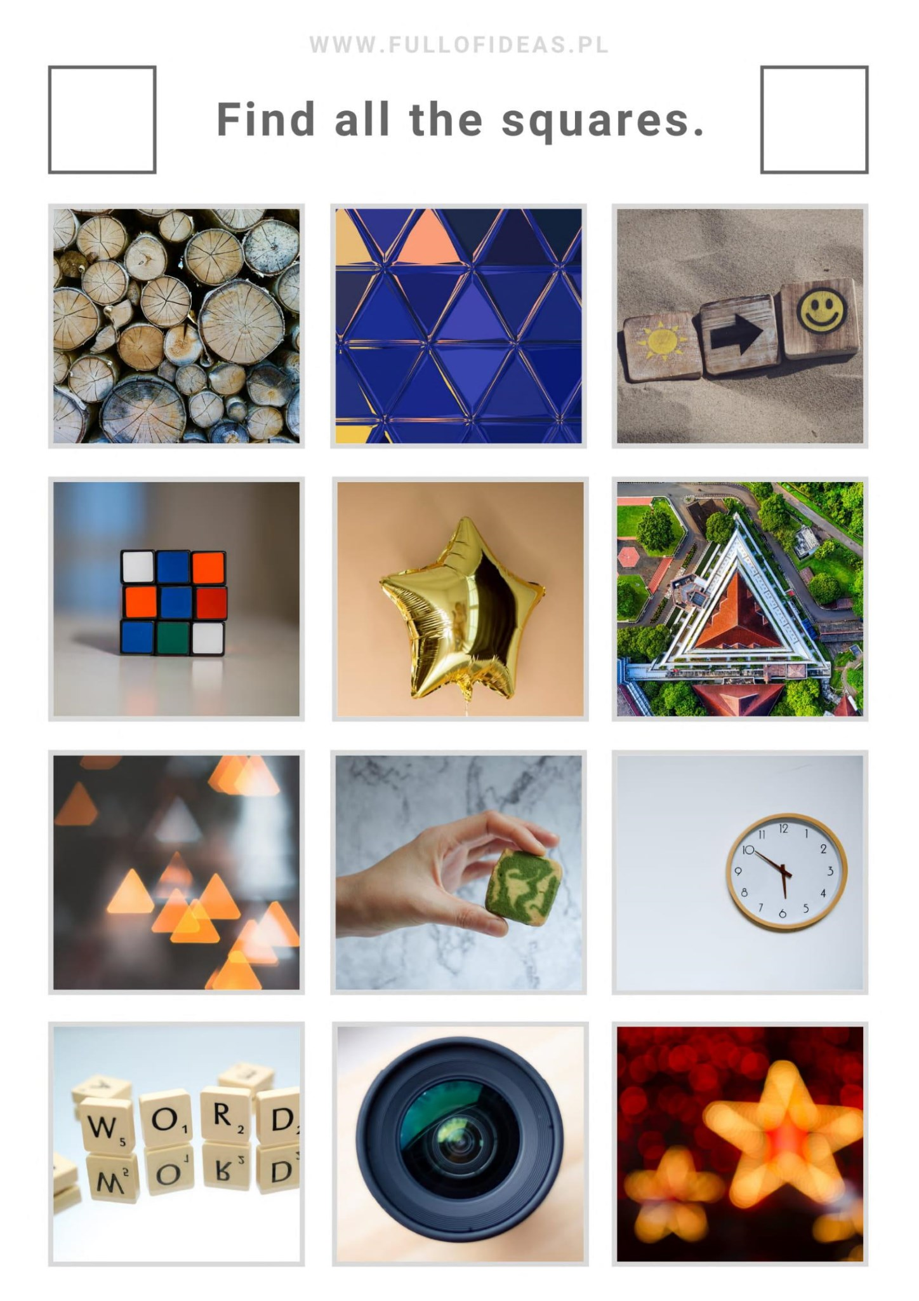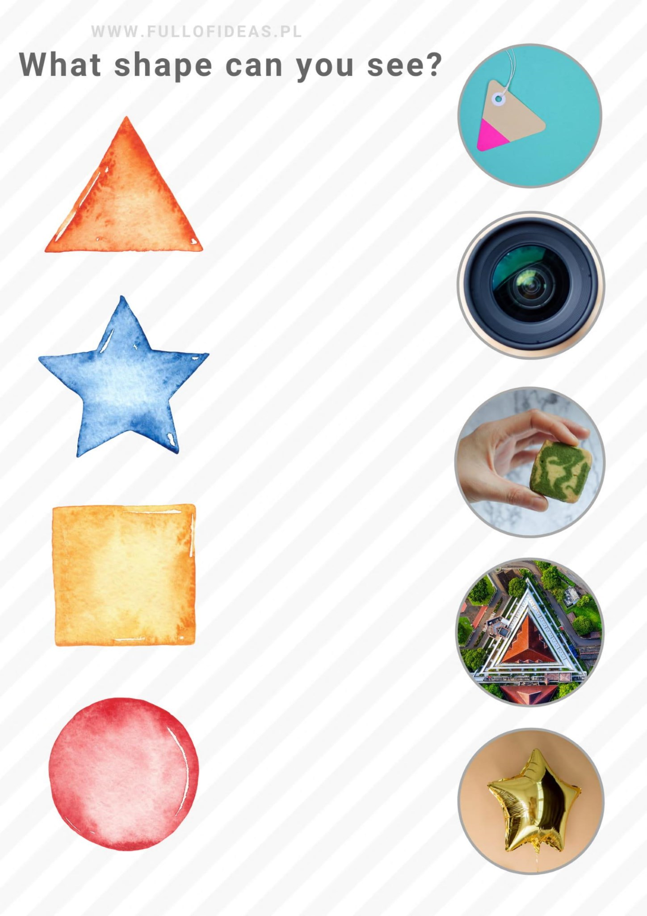

Karta pracy: Znajdź wszystkie koła
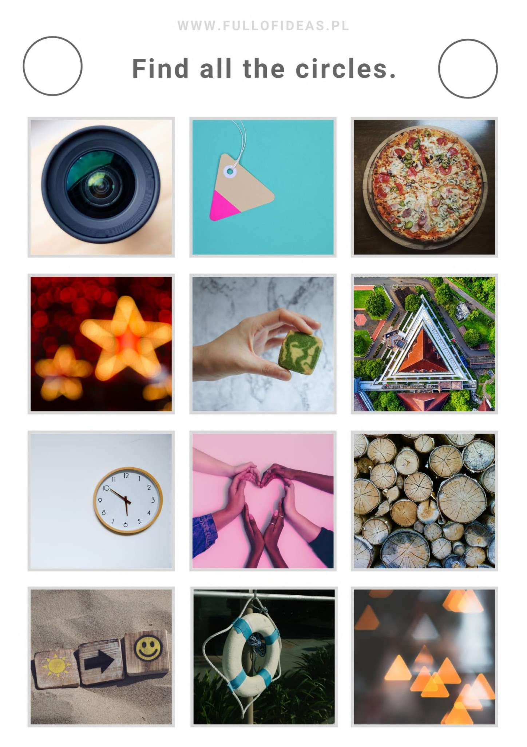

Karta pracy: Znajdź wszystkie kwadraty

